舞多聞ふれあいのまちづくり協議会 福祉講座のお知らせ
認知症サポーター講座
認知症と物忘れどう違うの？
認知症の人にどう接したらいいの？
皆様どうぞお越しください。
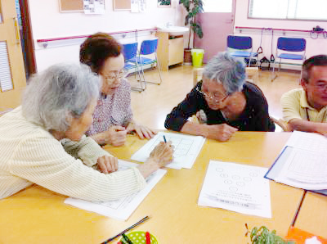

日 時 令和3年7月24日（土）10:３０～１１：３0
予備日 7月31日（土）10:３０～１１：３0
場 所 舞多聞地域福祉センター（舞多聞小学校南側）
講 師 神戸市社会福祉協議会 キャラバンメイト
参加申し込みは地域福祉センターまたは各自治会へ

